Center za družine MEDGEN HIŠA

Rečica ob Savinji

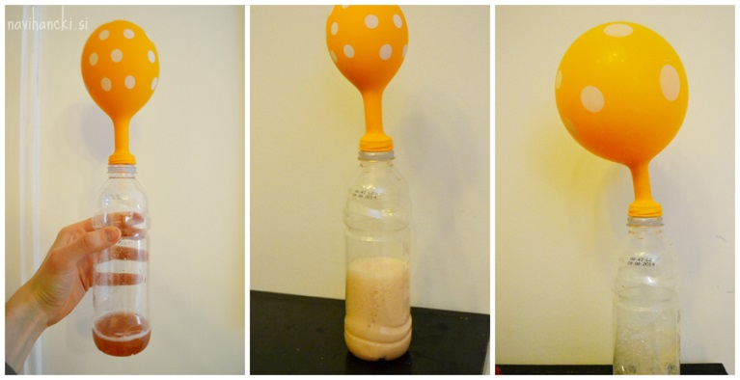Dragi otroci,

**od 26. februarja do 2. marca,**

**vsak dan ob 9.30 uri,**

vabimo v CD Medgen hiša Rečica ob Savinji

**na POČITNIŠKI FEBRUAR.**

Program:

**ponedeljek, 26. februar**

* ob 9.30 uri: **Dan za poskuse**

**torek, 27. februar**

* 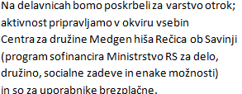ob 9.30 uri: **Glasbeni dan (**s Slavico Tesovnik**)**

**sreda, 28. februar**

* ob 9.30 uri: **Dan za zdravo hrano (**ob pomoči Društva samoozdravitev)

**četrtek, 1. marec**

* ob 9.30 uri: **Pohodni dan**

**petek, 2. marec**

* ob 9.30 uri: **Filmski dan**